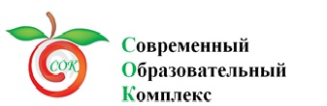

***17 этап***

***Ключ к Контракту***

**Задание:**

Ваша команда на завершающем этапе квеста.

Задача команды собрать как можно больше ключей и открыть сундук с Контрактом.

За правильный ответ на вопрос полагается ключ. К сундуку   
с Контрактом подходит один-единственный ключ. Никто не знает, какой именно, поэтому чем больше ключей, тем у вашей команды больше шансов на успех.

За выполнение этого задания ваша команда получит **до 100 соков,** бонус за скорость **– 20 соков.**

|  |  |  |
| --- | --- | --- |
| **Центральное образовательное управление** | У. Квест |  |